

МИНИСТЕРСТВО ОБРАЗОВАНИЯ И НАУКИ РЕСПУБЛИКИ КАЗАХСТАН
Учреждение образования «Центральноазиатский технико-экономический колледж»

Лабораторная работа 7
Вариант 23
По курсу «Основы объектно-ориентированного программирования» (ОООП)

Проверил:
Нехорошев В.Д.

Выполнил:
студент гр. П3А
Фёдоров Илья

Оценка ____________

Алматы 2023
1. Лабораторная работа
РК ЦАТЭК 1304043ЛистИзмЛист№ докумПодписьДата
1.1. Постановка задачи №1

1.2. Листинг программы
import turtle

turtlePen = turtle.Turtle()
window = turtle.Screen()

def draw_stairs(n, size=30): # &lt;- создали функцию, для рисования
for i in range(0, n): # &lt;- цикл нарисует указанное количество ступеней
if i % 2 == 0:

turtlePen.left(90)
turtlePen.forward(size)
turtlePen.right(90)
turtlePen.forward(size)
else:
turtlePen.right(90)
turtlePen.forward(size)
turtlePen.left(90)
turtlePen.forward(size)

turtlePen.speed(10)

draw_stairs(10) # &lt;- вызов функции

window.mainloop()

1.3. Скриншот выполнения программы
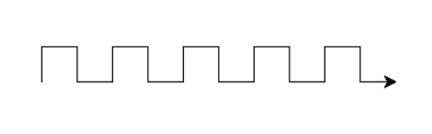
2.1. Постановка задачи №2
23 | В заданной строке после каждого символа вставить число, соответст-  вующее коду этого символа.
2.2. Листинг программы

import turtle

turtlePen = turtle.Turtle()
window = turtle.Screen()

def polygon(n, size=20):
if n > 2: # &lt;- многоугольников меньше 3 углов я не знаю :)
angle = 360/n # &lt;- получаем угол поворота в зависимости от количества углов

for n in range(0, n): # &lt;- рисуем стороны
turtlePen.left(angle)
turtlePen.forward(size)

# рисуем разные фигуры
i = 0
while True:
polygon(i)
i += 1

window.mainloop()

2.3. Скриншот выполнения программы
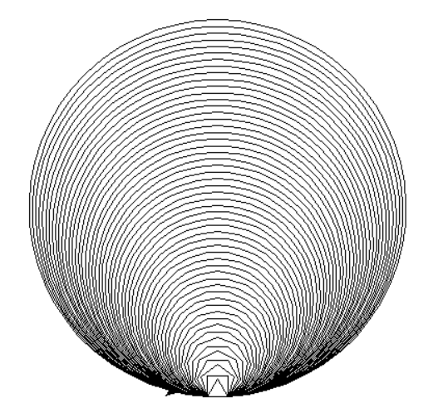
3.1. Постановка задачи №3
String23. Дана строка S. Разделить строку на отдельные слова не используя стандартные средства для разбиения строк.
3.2. Листинг программы
import turtle

# Создаем объект Turtle
t = turtle.Turtle()
t.speed(0) # Устанавливаем максимальную скорость для рисования

# Начальные значения для спирали
angle = 15 # Угол поворота
length = 5 # Длина первой линии
growth_factor = 1.01 # Фактор увеличения длины
colors = ["red", "orange", "yellow", "green", "blue", "purple"]

# Рисуем детализированную спираль
for _ in range(600):
t.forward(length)
t.right(angle)
length *= growth_factor
t.pencolor(colors[_ % 6])

# Закрытие окна по щелчку
turtle.exitonclick()

РК ЦАТЭК 1304043ЛистИзмЛист№ докумПодписьДата
3.3. Скриншот выполнения программы

4.1. Постановка задачи №4
12.23. Из слова информатика путем «вырезок» и «склеек» его
букв получить слова форма и тик.
4.2. Листинг программы
string = "информатика"

print(string[2:7])
print(string[-4:-1])
РК ЦАТЭК 1304043ЛистИзмЛист№ докумПодписьДата
4.3. Скриншот выполнения программы
форма
тик
5.1. Постановка задачи №5
12.103. Дано предложение. Заменить в нем все вхождения бук-
восочетания да на не.
5.2. Листинг программы
print(input().replace("да", "не"))
РК ЦАТЭК 1304043ЛистИзмЛист№ докумПодписьДата
5.3. Скриншот выполнения программы
да, да
не, не

6.1. Постановка задачи №5

Задана последовательность, состоящая только из символов ‘>’, ‘<’ и ‘-‘. Требуется найти количество стрел, которые спрятаны в этой последовательности. Стрелы – это подстроки вида ‘>>-->’ и ‘<--<<’. 6.2. Листинг программы
def count(string):
return string.count('>>-->') + string.count('<--<<')

print(count('>>--><--<<>>-->-<<--<<>'))
РК ЦАТЭК 1304043ЛистИзмЛист№ докумПодписьДата
6.3. Скриншот выполнения программы
4

